ALINEACIÓN PLANETARIA ENERO FEBRERO 2016.
EL COLLAR DEL AMANECER DEL AÑO.
Por Alana Messineo.

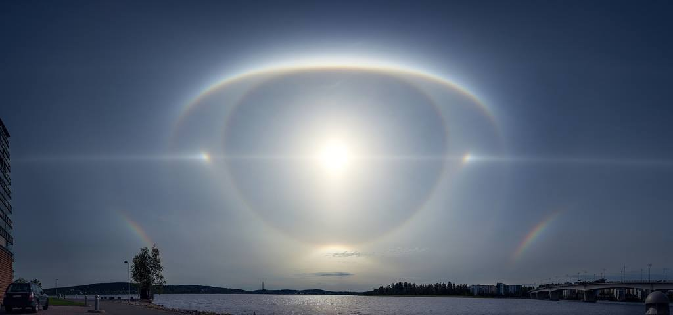

Hoy, vamos a ahondar en la lectura del Alineamiento Planetario Visible que se está dando en el cielo, entre el 20 de Enero y el 20 de Febrero. Es como una firma, un sello que abre el año.
La última vez que se dio un alineamiento parecido, fue en Enero del 2005.

Los astros dibujan posibilidades, activan frecuencias que no son “externas”, son las energías de las que estamos hechos. Según el nivel de consciencia del ser humano, las percibe, conoce y aprovecha. Si no está consciente, queda a merced de la activación, los desafíos parecen superarlo, y las oportunidades que se abren con cada activación, pasan por delante de la puerta, como si nunca hubieran existido.

La alineación de planetas personales de los dos primeros meses del 2016, no es, desde el punto de vista astrológico, un Stellium, en cuyo caso, los planetas estarían uno junto al otro en el mismo sector del Zodíaco.
En cambio, estamos bajo un Alineamiento Visible.
Visto desde la Tierra, estamos coronados por un Rosario, o Collar de luces y frecuencias.

Aquí va una breve reseña de los protagonistas de este Collar del Amanecer, por orden de aparición a la vista, para que podamos navegar conscientemente con ellos.

LUNA

La Luna aparece abriendo y cerrando el evento.
Abre la formación y la cierra con dos Lunas Nuevas, lo que destaca la cualidad de Siembra de la formación celeste. Estamos sembrando. En el medio, la Luna Llena en Leo, el día 24, marcó la sugerencia de comenzar el año expresándonos, jugando, creando, y en el disfrute de nuestros dones creativos.

Júpiter

Retrógrado en el signo de la Virgen, aporta la fuerza y el entusiasmo en la tarea de discernir entre multiplicidad de elementos, manteniendo el foco en lo que nos expande.
Apropiado para asociarnos con personas que vibran como nosotros, amplía nuestro campo de posibilidades, también en lo referente a los temas ecológicos, y a la ecología de nuestro cuerpo físico.

Mercurio

Mercurio es el planeta mensajero, rige nuestra capacidad de comunicación y reflexión. En Capricornio, permite establecer un orden de cara a los logros profesionales y personales, e impulsa comunicaciones claras y constructivas. En la última semana, formando parte del alineamiento, se adentra en Acuario, destacando la posición del Sol y por lo tanto, la regencia y tono acuarianos del mes.

Venus

Venus rige nuestras relaciones amorosas, nuestras emociones y nuestra creatividad, acentúa las luces de Capricornio, el lugar del amor como respeto, el amor como toma de responsabilidad por mi mismo y por mis relaciones. También, en los dos últimos días del Collar de Planetas, entra en Acuario.

Marte

Marte en Escorpio promueve la férrea voluntad de investigar y sacar a la luz lo que estamos decididos a dejar atrás. En este caso, a nivel individual y colectivo, trabaja dando apoyo a la purga efectuada por Saturno.

Saturno

Saturno en Sagitario, muestra la necesidad de aceptar ciertas normas sociales, y construir dentro de los límites que conocemos. También, se refiere a la retribución, al retorno de lo sembrado, con las leyes universales como parámetro. Nos da la pauta para tener consciencia de nuestros acuerdos y contratos. Para andar camino con alguien, para saber a quién le decimos que SÍ, los Diez Mandamientos pueden ser un código ético guía.

Aquí van, pueden ser de utilidad, para mirar lo que generamos, y lo que aceptamos o no, en el orden individual, legal, político, institucional y planetario. Más allá de que los estudios de la Biblia, muestran que grandes trozos están manipulados, en este caso, aquí habría material para la reflexión.

Lista de Los Diez Mandamientos
- Amarás a Dios sobre todas las cosas.
- No tomarás el Nombre de Dios en vano.
- Santificarás las fiestas.
- Honrarás a tu padre y a tu madre.
- No matarás.
- No cometerás actos impuros.
- No robarás.
- No dirás falso testimonio ni mentirás.
- No consentirás pensamientos ni deseos impuros.
- No codiciarás los bienes ajenos.

En cuanto al nivel simbólico de la figura pintada en el amanecer, podemos destacar tres llamadas a nuestra atención.

Lo primero que podemos deducir, es que el Cielo nos está diciendo: “ELEVA la mirada, mira hacia Arriba…” Es decir, estamos ante una llamada de lo Vertical, de lo que se mueve en profundidad.
Millones de personas pasan semanas enteras sin mirar el Cielo, con lo que su cerebro queda concentrado en espacios pequeños horizontales, y, en zonas urbanas, de corto alcance.
Cuando miramos el Cielo, tenemos consciencia de una mayor Vastedad, hay Espacio para la atención, y, por lo tanto, para la Consciencia.

La segunda palabra de poder que dibuja el Cielo en estos momentos, es JUNTOS.

2016 es un año de Fundación, de crear, o, al menos, diseñar las bases para un gran cambio que veremos en el 2017. Por tanto, es un año en que, momento a momento, pueden presentarse diferentes alternativas para asociarse.
A medida que vamos entrando en las Nuevas Frecuencias, va cayendo la tendencia a creer que podemos crear en aislamiento, y se van abriendo las posibilidades infinitas que vienen de colaborar.

Así es que, ya desde fines del 2015, muchos nos encontramos evaluando las diferentes relaciones que atraemos para realizar un trabajo en CONJUNTO.

Y el tercer aspecto a destacar, es que los planetas forman una LÍNEA.
Es una invitación a ALINEARNOS.
Alinear nuestros diferentes cuerpos, el físico, el emocional, y el mental, con nuestro Cuerpo Superior.
Alinearnos con nuestra versión más alta.
Alinearnos con nuestro propósito, que surge cuando día a día, nos consagramos a un servicio que nos trae gozo y estimula nuestro entusiasmo por seguir haciéndolo, en formas cada vez más creativas.
Y, sobre todo, Alinearnos con nuestra intención creativa, una vez que sentimos la certeza de su pureza.

Para esto, va una propuesta.

Cada vez que tengamos un pensamiento no santo, es decir, un pensamiento que va en contra de nuestra elección, que nos dice que no es posible, que nos dice que no somos suficientes, o que otros no son suficientes, podemos ALINEARNOS nuevamente, con la vivencia abundante de aquello que queremos vivir.
Por ejemplo, en lugar de poner nuestra atención en los síntomas físicos, poner la atención, destacar, y expresar los cambios positivos que notamos en nuestra salud. Y al mismo tiempo, sostener este postulado, con el SENTIR, sentir el agradecimiento.
Esto nos conduce a UNIFICAR, UNIR todas nuestras habilidades y frecuencias, enfocadas en la creación del presente y futuro que empuja desde dentro para manifestarse.
Debajo de este collar, y en medio de un mundo en caos, muchos de nosotros estamos asombrados ante la cascada de logros, encuentros luminosos, y realizaciones que traspasan todas nuestras expectativas. Esto irá en aumento, en la medida en que sigamos presentes, alineados y despiertos. Esto es sólo el comienzo.

El Collar, podría estar diciéndonos: ELEVADOS, JUNTOS y ALINEADOS.
No está mal como consejo celeste para el 2016.

